Ich kann mich auf das DSDI der KMK vorbereiten
↓ ↓
Was ist das? Deutsches Sprachsiplom Kultusministerkonferenz
≈ Ministère de l’Education Nationale
Das Deutsche Sprachdiplom (DSD) der Kultusministerkonferenz ist das einzige schulische Programm der Bundesrepublik Deutschland für Deutsch als Fremdsprache im Ausland. Das Deutsche Sprachdiplom wird mit einer Prüfung zum Abschluss eines mehrjährigen schulischen Deutschunterrichts erworben.
Die Prüfung zum DSD der Stufe I prüft Deutschkenntnisse auf dem Niveau A2/B1 des Gemeinsamen europäischen Referenzrahmens für Sprachen (GeR). Ein DSD I gilt als Nachweis der notwendigen deutschen Sprachkenntnisse für den Zugang zu einem Studienkolleg in Deutschland.

In welcher Klasse? In der „troisième“ oder in der „seconde“.
Wann sind die Prüfungen? Wie lange dauern sie?
+ + Dauer: 60 +5 Pause 60 + 5 Pause 60 Min. | Anfang März  3 Stunden und 30 Minuten
zwischen Mitte Februar und Mitte März
15 Minuten

Mündliche Kommunikation: Diese Prüfung besteht aus drei benoteten Teilen.
 | zuerst Kontakt aufnehmen | 1 Minute lang
gelenktes Sprechen | → Ich kann ein Gespräch über Alltagsthemen führen.  z.B.: - Wie verbringst du deine Sommerferien?  - Erzähle von deinem Schüleraustausch in …!  - Weißt du schon, was du nach der neunten Klasse machen willst? | 5 Minuten lang
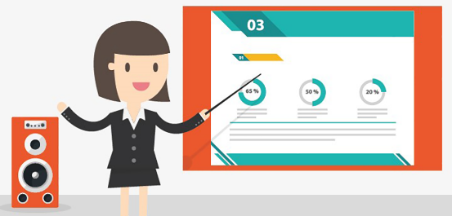  vorbereitetes freies Sprechen | → Ich kann einen Vortrag halten.  Sprachhandlungen: berichten, beschreiben, darstellen, erklären, meine Meinung äußern, meine Meinung einfach begründen.  → Ich kann den Vortrag mit geeigneten Präsentationsmaterialien begleiten. | 5 Minuten lang
gelenktes Sprechen | Fragen des Prüfers, die sich auf das Präsentationsthema beziehen | 4 Minuten lang
- Das passende Thema suchen

Es ist ein gutes Thema, wenn

- ich von mir selbst spreche (oder von etwas, das ich gut kenne).
- ich viel zu erzählen habe und viele Einzelheiten erzählen kann.
- ich erklären kann, was ich gemacht habe oder wenn ich Aktivitäten auflisten kann.
- ich das Thema von mehreren Seiten beleuchten kann.
- ich meine Meinung äußern und meine Gefühle richtig ausdrücken kann.

Persönliche Lebensgestaltung  - Persönliches Leben und Familienleben  - Essen und Trinken  - Wohnen und Nachbarschaft  - Freizeit und Ferien  - Sport und Hobbys  - Reisen  - … | Schule und Ausbildung  - Schule und Schulalltag  - Schulprojekte (Schülerzeitung, Austauschprojekte)  - … | Leben in der Gesellschaft  - Soziales Leben  - Stadtleben  - Kulturelle Aktivitäten  - Wetter und Jahreszeiten  - Umwelt und Natur  - Musik  - Medien und Kommunikation  - …

- Die Materialien sammeln

Bereiten wir uns schon heute auf diesen Teil der Prüfung vor!
Wir wollen unser Projekt vorstellen / davon berichten.
Was könnten wir den Prüfern zeigen?
- Dokumente auf dem TwinSpace
- Fotos auf der Website der Schule, Fotos von den Vogesen
- den Ordner
Also bitte nicht das Material wegwerfen

- Meine Einleitung:
Tipps:
- Die Fragen der Prüfer erraten
- Die Fragen der Prüfer beantworten
- Die Fragen neu nummerieren

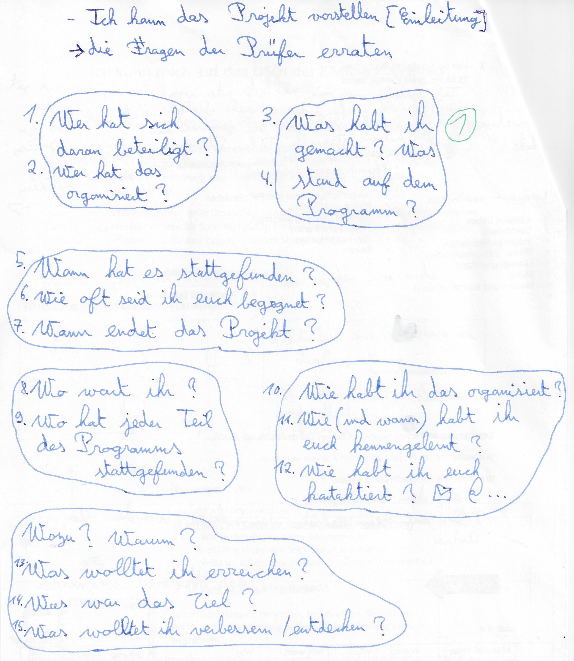

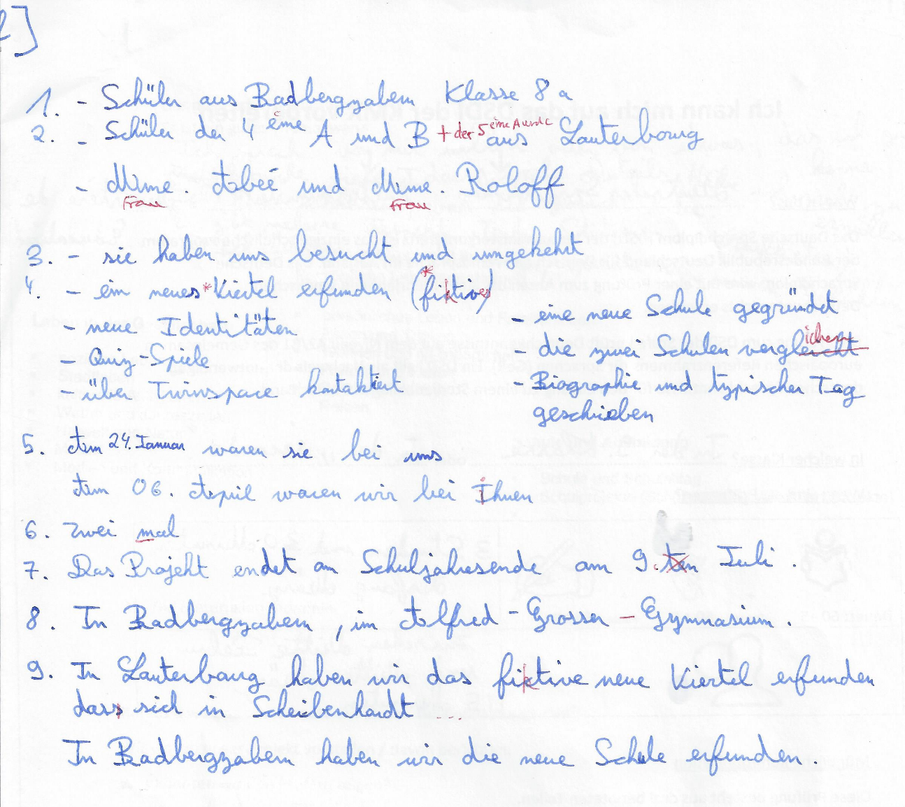

- Mein erster Teil:
Tipps: Liste zuerst die Aktivitäten auf!
Lies noch einmal das Inhaltsverzeichnis auf dem TwinSpace durch!
Teil | Material zeigen | Wann? | Wie? | Mit wem? | Was?
1.  1.1  1.2  1.3  2.  3.  4.  5.  Beispiel | Text | Vor dem 1. Treffen  Im November  Im Dezember  Im Januar  - Treffen  am …  - Treffen  am …  Ende Januar / Anfang Februar | Infobogen ausfüllen | mit den Partnern aus demselben Haus | …………………………………………………… Verb im Infinitiv  meine Biografie schreiben

- Mein zweiter Teil: Wie habe ich mich in das Projekt eingebracht?

- Mein dritter Teil: Ich ziehe eine Bilanz. Meine Eindrücke: Was hat mir (nicht) gefallen? Was hat mir gefehlt? Welche Verbesserungen schlage ich vor? Was habe ich gelernt bzw. entdeckt?

Hilfen: Es ist mir leicht/schwer gefallen, … zu …
Es hat mir Spaß gemacht. / Es hat mir gefallen.
etwas bereuen
Erfahrungen sammeln
entdecken / lernen
mit etwas umgehen / etwas benutzen

